*Звіт*

*асистента вчителя за 2020-2021 навчальний рік*

*Стельникович Марії Василівни*

*ОНЗ « Словечанська ЗОШ I –III ступенів»*

*про проведену роботу з ученицею 4 класу Івашко Веронікою Миколаївною.*

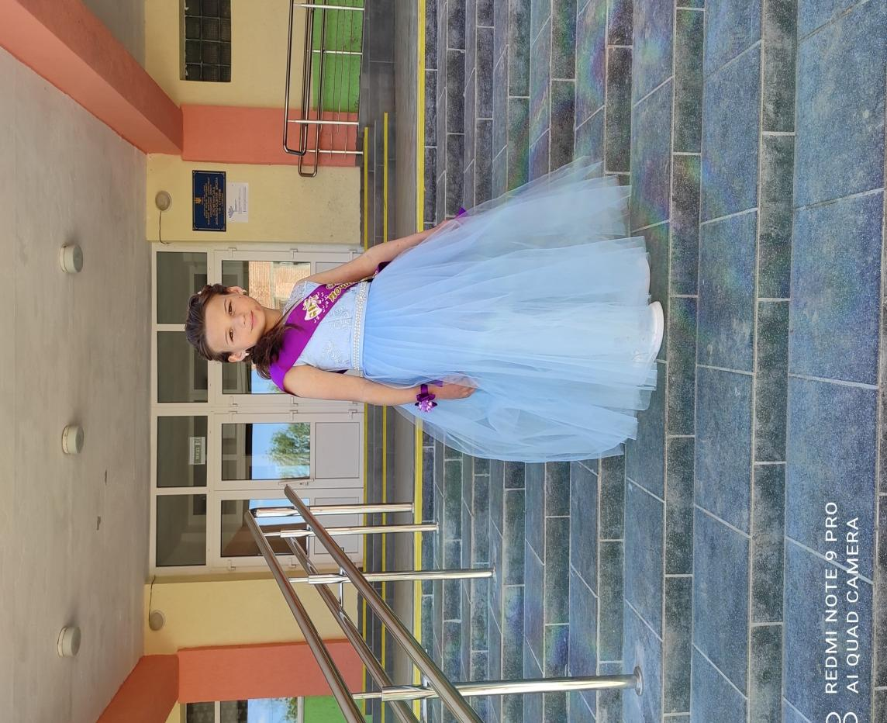Івашко Вероніка Миколаївна прийшла до школи у 2017році, навчалася за програмою для загальноосвітніх навчальних закладів з українською мовою навчання. У 2019- 2020 році учениця переведена на інклюзивну форму навчання. В 2020- 2021 н. р. дівчинка навчається другий рік за інклюзивною формою навчання ( в інклюзивному класі). Було складено для неї індивідуальну програму розвитку. Вероніка має навчальні досягнення середнього рівня. Навчається в школі не в повну міру своїх сил. Дівчинка має слабку пам'ять, запас слів обмежений. У неї часто змінюється настрій. Учениця може зосередитися на завданні 5 -10 хвилин. Потребує постійної мотивації з боку асистента вчителя та зміни видів навчальної діяльності. Мислення загальмоване, довготривала пам'ять носить епізодичний характер, багато часу займає включення в роботу та зосередження на конкретному завданні. Учениці характерні розсіяність, підвищена втомлюваність, дуже низька працездатність. Вероніка не читає. Букви називає, склади повторює за асистентом вчителем. Вірш невеличкий за розміром не може вивчити. Дівчинка списує з друкованого та писаного тексту з допомогою, не дотримується каліграфічних вимог, слова під диктовку не пише. При письмі букви пише великі і виходить на іншу лінію. Учениця володіє порядковою лічбою 1-20, має утруднення у формуванні уявлення про арифметичні дії, розрізняє геометричні фігури. Не вміє розв’язувати задач. Самостійно переписує з дошки та з підручника приклади. Домашні завдання не виконує. Дівчинці подобається малювати, розфарбовувати, вирізати, клеїти та ліпити. Розфарбовує в різні сторони та виходить за лінії намальованого. Були виготовлені різні вироби та представленні. Всі вироби виготовляються з допомогою асистента вчителя. Вміє користуватися новітніми технологіями: планшетом, комп’ютером, соціальними мережами. При користуванні комп’ютером потребує допомоги асистента вчителя, планшетом користується самостійно. На уроках фізичної культури виконує всі завдання.

Постійно проводилися бесіди з мамою. Надзвичайно важливим у реалізації інклюзивної освіти в закладі є взаємодія з батьками. Вони складають, так би мовити, серцевину шкільної спільноти – разом з педагогами та учнями.

Вероніка з однолітками спілкується в залежності від настрою. Найкращий товариш в неї – це асистент вчителя. Дівчинка зі мною спілкується на різні теми і прислуховується до моїх порад. В учениці зріла довіра до мене асистента вчителя. У Вероніки збільшився словниковий запас слів. Дівчинка самостійно ходить до школи.

Постійно спілкуюся з мамою Івашко Валентиною Миколаївною надаючи їй необхідну консультативну допомогу; інформую вчителів 4 класу та фахівці, в які безпосередньо працюють з дитиною особливими потребами та здійснюють реалізацію індивідуальної програми розвитку про досягнення учениці.

В результаті здійснення підтримки асистента вчителя, розвивальної та роз’ясненої роботи з ученицею було досягнуто позитивного результату у покращенні навчальної діяльності, здатності до свідомого і цілеспрямованого регулювання своєї поведінки, спостерігається зацікавленість у вивченні окремих предметів, та видів діяльності.

**

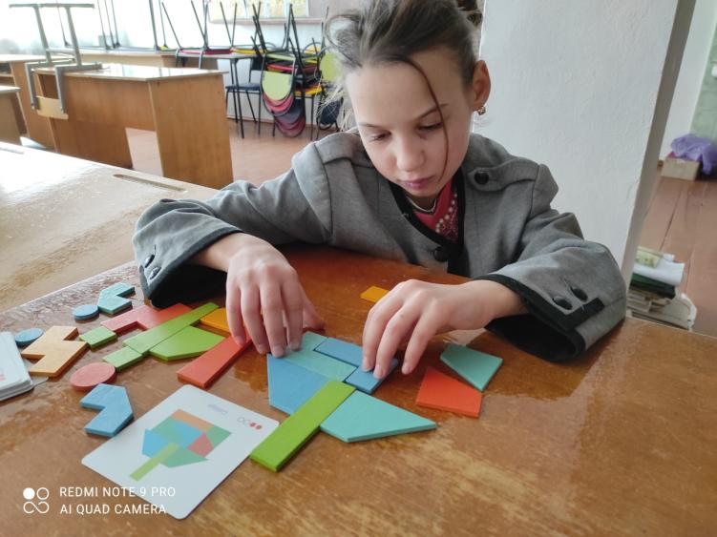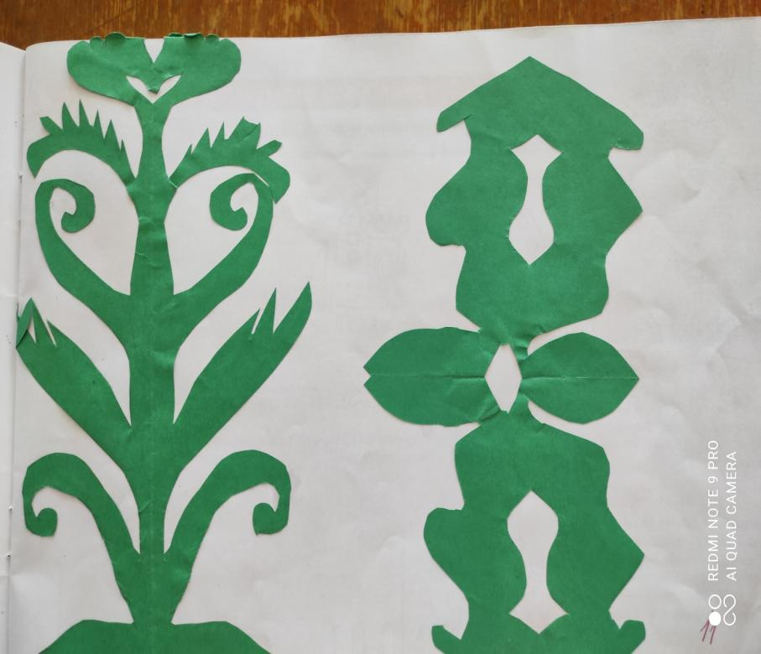

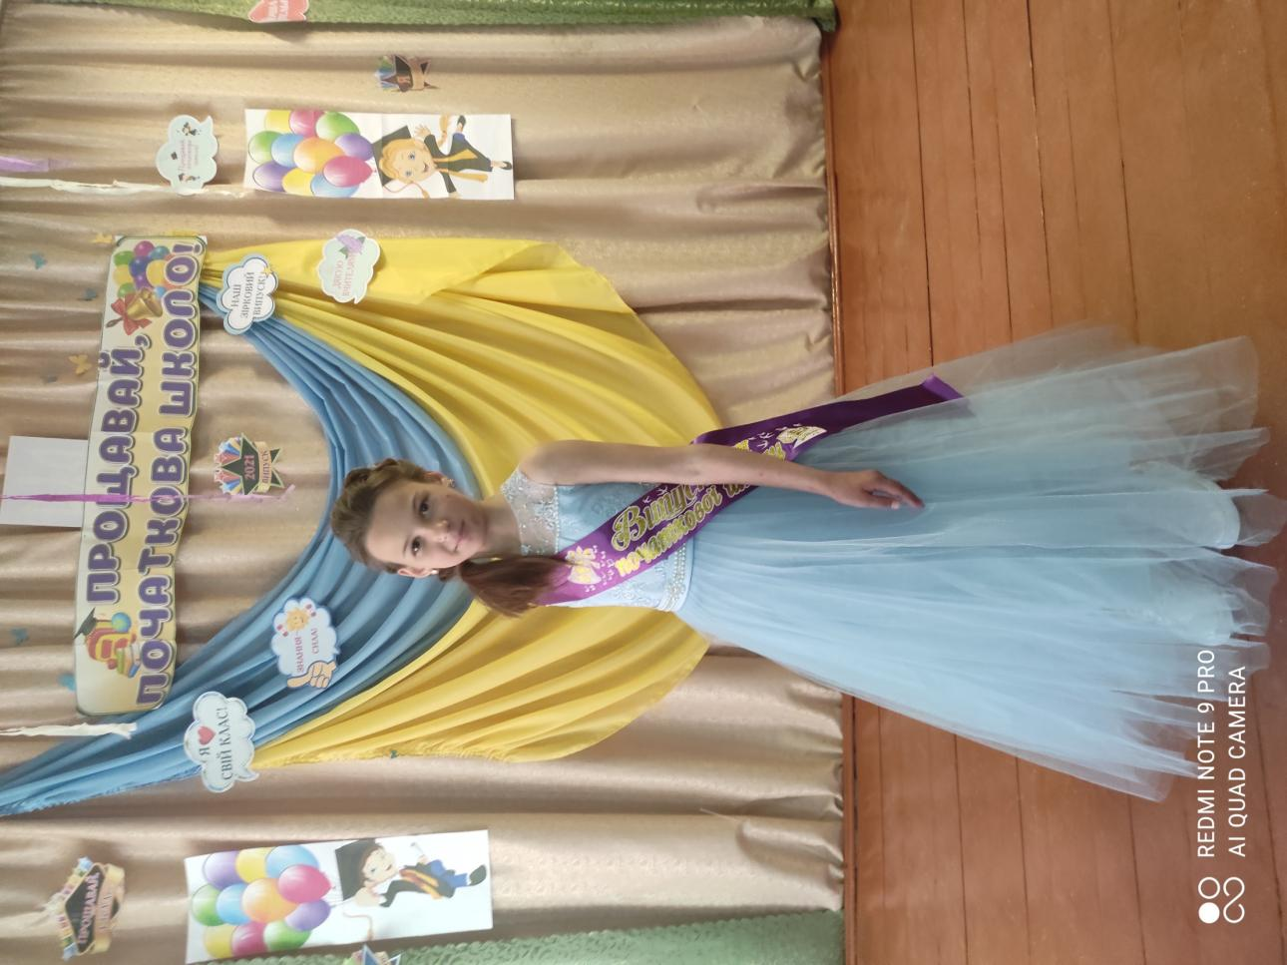

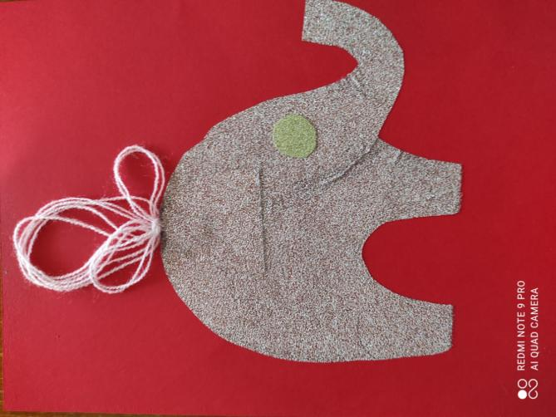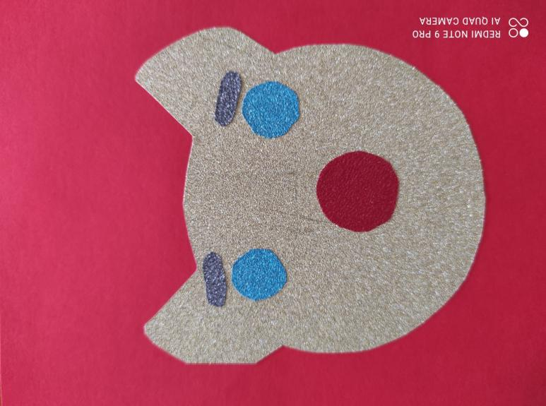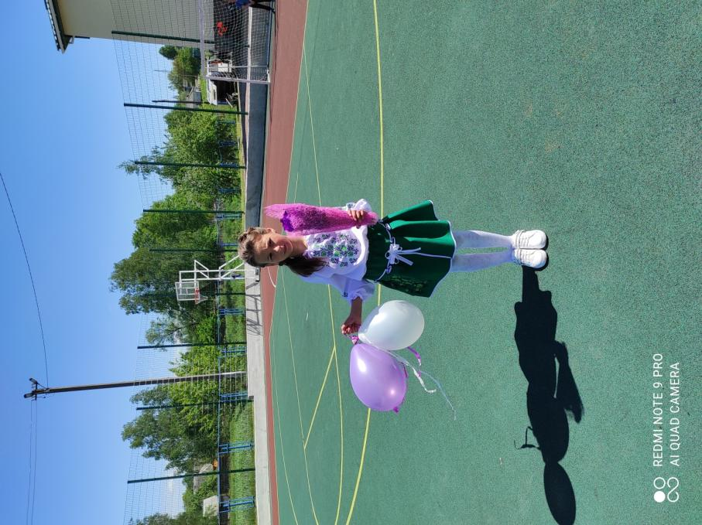

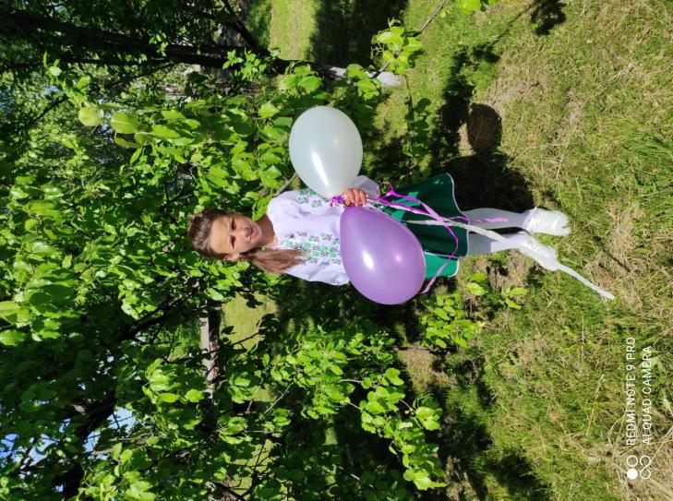

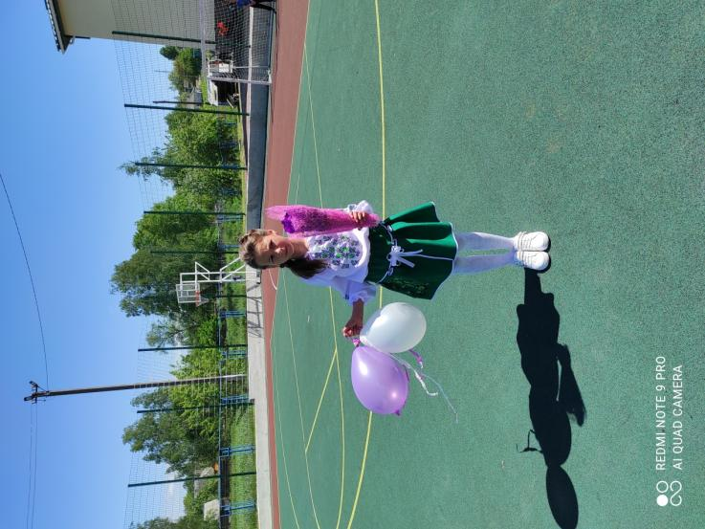

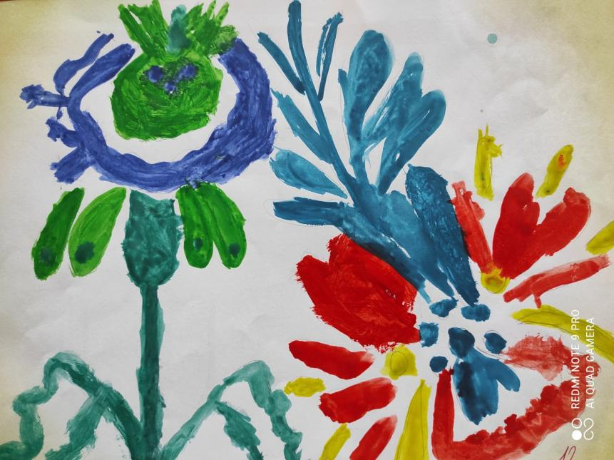

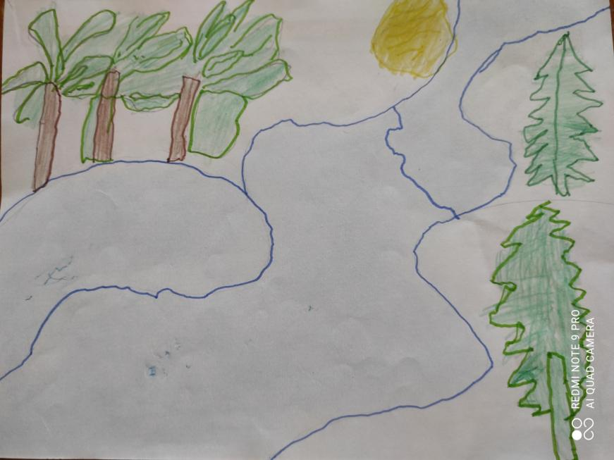

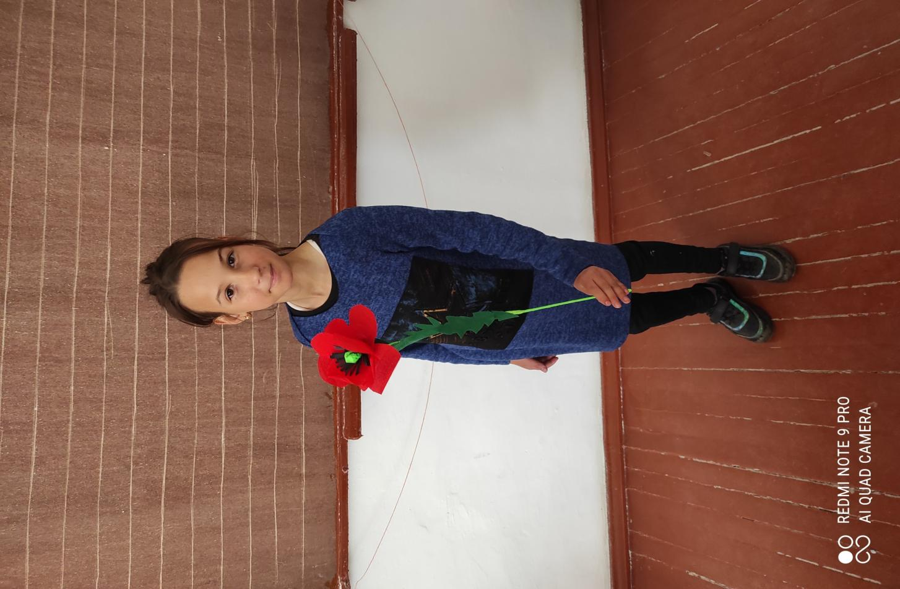

**Моніторинг стану розвитку**

**Івашко Вероніки учениці 4 класу**

**ОНЗ «Словечанська ЗОШ І-ІІІ ступенів»**

Період виконання 13.01.2021. – 04.06.2021.

Загальні відомості про ученицю:

ПІП: Івашко Вероніка Миколаївна

дата народження: 07.06.2011 р.

повне найменування навчального закладу, в якому навчається учениця:

ОНЗ «Словечанська ЗОШ І-ІІІ ступенів»

рік навчання: другий

Наявний рівень знань і вмінь учениці.

|  |  |  |
| --- | --- | --- |
| Предмет | Потенційні можливості | |
| Укр. Мова | Удосконалила знання про іменник, та на які питання відповідає. Сформоване уявлення про відмінювання іменників за відмінками. Розпізнає прикметники у тексті. Добирає до слів прикметники – синоніми, прикметники – антоніми з допомогою асистента вчителя. Розрізнює рід і число прикметників у сполученні з іменниками ( з допомогою). З допомогою ассистента вчителя змінює прикметники за родами та числами. Ставить питання до прикметника у сполученні з іменником з допомогою. Сформоване уявлення про дієслово та прислівник. | |
| Читання | Має уявлення про основні ознаки чарівних казок: зачаровані, незвичайні предмети, істоти, дивовижні перетворення. З допомогою вчителя розпізнає прислів’я і приказки з – поміж інших літературних жанрів. Разом з асистентом вчителя визначає тему та основну думку прочитаного твору. Має уявлення про текст, заголовок. За питаннями вчителя називає назву вивченого твору, ім’я та прізвище його автора ( з допомогою асистента вчителя). | |
| Математика | Виконує письмове додавання й віднімання багатоцифрових чисел з допомогою вчителя. Виконує письмове множення у випадках, коли один множник містить у середині запису нуль за зразком. Вправи на виконання множення та ділення їй даються важко, так як вона не знає таблицю множення. Задачі розв’язувати не вміє. Контрольні та самостійні роботи виконує з допомогою асистента вчителя. | |
| Природознавство | Ознайомлена з розташуванням України на карті світу, півкуль і Європи. Сформоване уявлення про види корисних копалин для господарської діяльності людини, значення лісів для людини. Показує на карті Україну і її столицю. Ознайомлена з найбільшими річками України та морями. Сформоване уявлення про особливості пристосування тварин і рослин до життя в умовах степу. Виконує практичні і контрольні роботи з допомогою асистента вчителя. | |
| Я у світі | Учениця має уявлення про права й обов’язки людини. Ознайомлена з основними символами держави ( гімн, прапор, герб, рідна мова). Ознайомлена з прикладами позитивного й негативного ставлення до старших і молодших. Дівчинка проявляє інтерес до соціальних взаємозв’язків між людьми в процесі виконання соціальних ролей. | |
| Музичне мистецтво | Учениця прослуховувала музичні твори та розучувала різні пісні. Було вивчено біографії українських композиторів. | |
| Образотворче мистецтво | Ознайомлена з основами вибору засобів передавання глибини простору за допомогою кольору та тону. Сформоване уявлення про основні особливості петриківського розпису. Дотримується правил техніки безпеки при роботі з різними художніми матеріалами та інструментами. Всі виконані роботи були представлені. Всі роботи виконує за допомогою асистента вчителя. | |
| Трудове навчання | Всі вироби були зроблені та представлені. Виготовляли та оздоблювали рамки для фото. Ліпили лісовичка на основі пляшечки. Панно « Квіти для мами». Виготовляли маки. Дівчинці подобається працювати з пластиліном, клеїти та вирізати. Ознайомлена з правилами безпечної праці та санітарно – гігієнічними вимогами. | |
| Інформатика | Дівчинка вміє користуватися новітніми технологіями( інтернетом, комп’ютером, планшетом. Ознайомлена з графічним редактором, панель, інструментів, палітра, колір фігури і колір фону. Сформоване уявлення про комп’ютерну презентацію та її об’єкти. Всі завдання на комп’ютері виконує з допомогою асистента вчителя.  . р | |
| Основи здоров‘я | Ознайомлена з правилами доброзичливої взаємодії членів родини. Ознайомлена з правилами безпеки пішоходів під час переходу дороги з одностороннім та двостороннім рухом. Має уявлення про рятувальні служби та евакуацію людей. За допомогою асистента вчителя наводить приклади стихійних лих, які характерні для місця проживання учнів. | |
| Фізична культура | Учениця на уроки фізичної культури завжди приходить в спортивному одязі та взутті, тому що урок фізичної культури є улюбленим. Хоч на самому уроці не завжди зібрана і відповідальна. Виконує загально розвивальні вправи в русі: кроки, ходьба, біг з поворотами тулуба. | |
|  | |  |

Навчальні предмети (у разі, коли потенційні можливості учня не дають змоги засвоїти навчальну програму, що призводить до необхідності розроблення адаптованої або модифікованої програми)

|  |  |  |  |
| --- | --- | --- | --- |
| № п/п | Навчальний предмет | Програма | |
| Адаптована | Модифікована |
| 1. | Укр. Мова |  | V |
| 2. | Читання |  | V |
| 3. | Я у світі |  | V |
| 4. | Математика |  | V |
| 5. | Природознавство |  | V |
| 6. | Фізична культура |  | V |
| 7. | Музичне мистецтво |  | V |
| 8. | Образотворче мистецтво |  | V |
| 9. | Трудове навчання |  | V |
| 10. | Інформатика |  | V |
| 11. | Основи здоров‘я |  | V |

Звільнення від вивчення окремих навчальних предметів

**√** **Так** іноземна мова ( англійська)

**Ні**

Індивідуальний навчальний план

|  |  |  |
| --- | --- | --- |
| № п/п | Предмет | Кількість годин |
|  | Українська мова | 4 |
|  | Читання | 3 |
|  | Я у світі | 1 |
|  | Математика | 4 |
|  | Природознавство | 2 |
|  | Фізична культура | 3 |
|  | Музичне мистецтво | 1 |
|  | Образотворче мистецтво | 1 |
|  | Трудове навчання | 1 |
|  | Інформатика | 1 |
|  | Основи здоров’я | 1 |
|  | | |

Члени групи з розроблення індивідуальної програми розвитку

|  |  |  |  |
| --- | --- | --- | --- |
| № п/п | ПІП | Найменування посади | Підпис |
|  | Шадура В.П. | Заступник директора з НВР |  |
|  | Куліш І.Я. | Класовод |  |
|  | Стельникович М.В. | Асистент вчителя |  |
|  | Невмержицька В.І. | Психолог |  |
|  | Шмаюн Р.А. | Соціальний педагог |  |
|  | Лосюк Ю.А. | Вчитель інформатики |  |
|  | Величковська М.Т. | Медсестра |  |
|  | Івашко В.М. | Мама |  |

Узгодження індивідуальної програми розвитку з батьками(мама)

Прізвище ім’я по батькові батьків(мама):

Івашко Валентина Миколаївна.

|  |  |  |
| --- | --- | --- |
| № п/п | Предмет | Оцінки за II семестр |
| 1. | Українська мова | 4 |
| 2. | Читання | 4 |
| 3. | Я у світі | зар. |
| 4. | Математика | 4 |
| 5. | Природознавство | 5 |
| 6. | Фізична культура | зар. |
| 7. | Музичне мистецтво | зар. |
| 8. | Образотворче мистецтво | зар. |
| 9. | Трудове навчання | зар. |
| 10. | Інформатика | зар. |
| 11. | Основи здоров’я | зар. |
|  | | |
|  | | |

Директор Опорного навчального закладу

«Словечанська ЗОШ I-III ст.» ______________ І.А.Ляшенко

«­­___ »___________2021р.